Sao lưu dữ liệu Gmail sử dụng chế độ Offline
Mặc dù khái niệm Cloud ra đời mang theo nhiều tính năng và tiện ích, cũng như sự an toàn về mặt bảo mật, nhưng với sự cố vừa xảy ra vài ngày trước, liệu bạn có chắc chắn rằng sẽ không xảy ra bất kỳ sự cố nào nữa? Và phương án sao lưu dự phòng đã được đặt lên hàng đầu, sau khi hơn 40 ngàn tài khoản người sử dụng Gmail bị ảnh hưởng, phương pháp nào sẽ mang lại hiệu quả tối ưu nhất? Trong bài viết dưới đây, chúng tôi sẽ hướng dẫn các bạn thêm 1 cách sao lưu dữ liệu khác qua chế độ Offline của Gmail.
Nhưng trước khi bắt đầu, chúng tôi lưu ý với các bạn rằng chế độ Offline này hoạt động với trình duyệt Internet Explorer và Firefox (yêu cầu có add - on Google Gears), Chrome, không áp dụng với những tài khoản có tính năng Multiple Sign-in
Kích hoạt chế độ Offline:
Đăng nhập vào tài khoản Gmail và chọn Settings
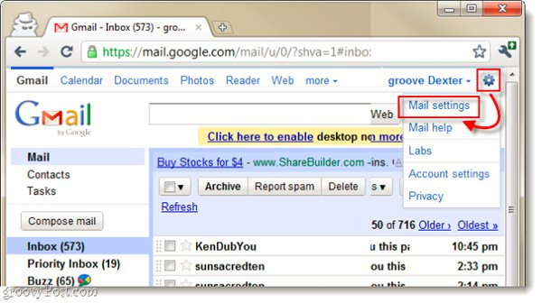
Chọn thẻ Offline và bỏ dấu check tại ô Disable Offline Mail for this computer, tiếp tục là mục tùy chọn hệ thống sẽ download những email nào, ví dụ như ở đây chúng ta thiết lập sao lưu tất cả email trong thời gian không quá 1 tuần. Sau đó nhấn Change Label Settings:
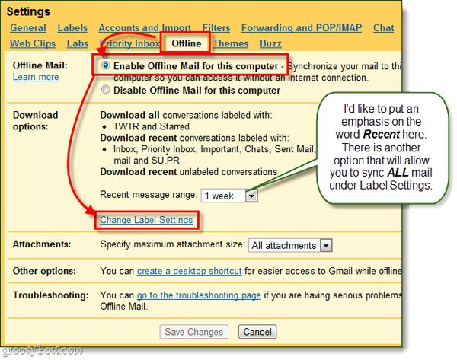
Tại đây, có khá nhiều thiết lập có sẵn phù hợp bạn có thể sử dụng:
- All: hệ thống sẽ download toàn bộ email, trong phần history và một số thư mục đặc biệt khác trong Gmail.
- 1 week: bất cứ email nào có thời gian tồn tại trên 1 tuàn sẽ không bị download.
- None: toàn bộ email trong thư mục này sẽ không được download.
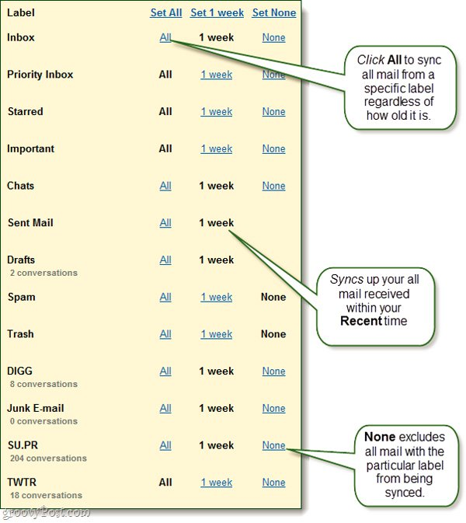
Bên cạnh đó, người sử dụng cũng có thể cố định số lượng file đính kèm tối đa, cho dù gặp phải trường hợp nhiều người gửi cho bạn những file có dung lượng hơn 100MB cũng không phải là vấn đề quá phức tạp. Nếu muốn, bạn cũng tạo được shortcut ngoài desktop để truy cập trực tiếp tới hòm thư (thông qua trình duyệt). Khi hoàn tất tại bước này, nhấn nút Save Changes:
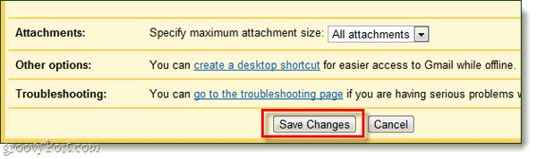
Tại các hộp thoại hiển thị tiếp theo, nhấn Next:
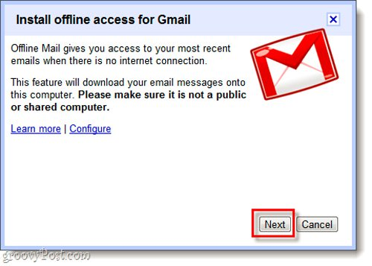

Chọn tiếp Allow để Trust Gmail có thể truy cập thông qua Google Gears:
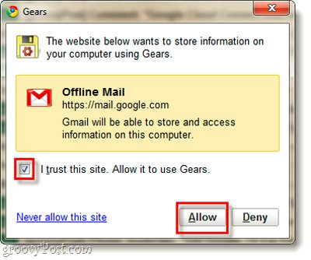
Chọn những loại shortcut cần tạo và nhấn OK:
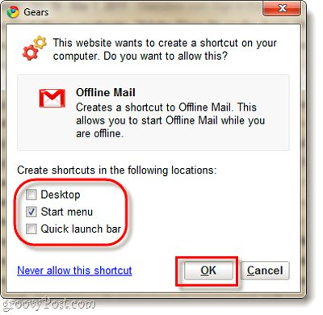
Và chờ đợi khoảng vài phút, Google sẽ hoàn tất quá trình cài đặt và tải các dữ liệu email cần thiết về máy tính. Khoảng thời gian này tất nhiên phụ thuộc vào số lượng email của người sử dụng:
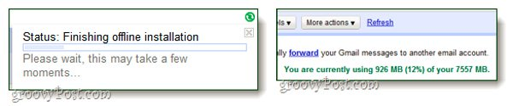
Khi đã thực hiện toàn bộ các bước trên có nghĩa là chúng ta đã hoàn thành việc sao lưu dữ liệu Gmail về máy tính bằng chế độ Offline. Để mở cơ chế điều khiển chế độ này, hãy nhấn chuột vào biểu tượng dấu check màu xanh nhỏ phía bên trên góc phải của Gmail, bên dưới phần tên tài khoản:
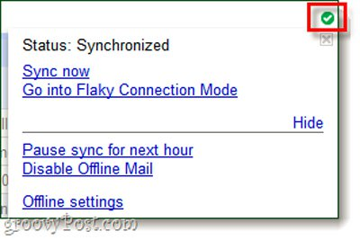
Mặt khác, nếu muốn biết vị trí lưu trữ dữ liệu của Google Gears, nhập đường dẫn sau vào ô Run:
%UserProfile%\AppData\Local\Google\Chrome\User Data\Default\Plugin Data\Google Gears
và copy thư mục mail.google.com:
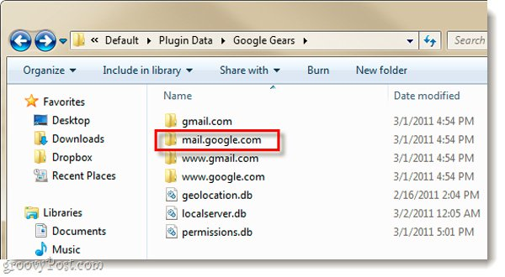
Chúc các bạn thành công!

